TERMIN:17.04 piątek po świętach

TEMAT: Przekształcanie wykresu przez symetrię względem osi OX

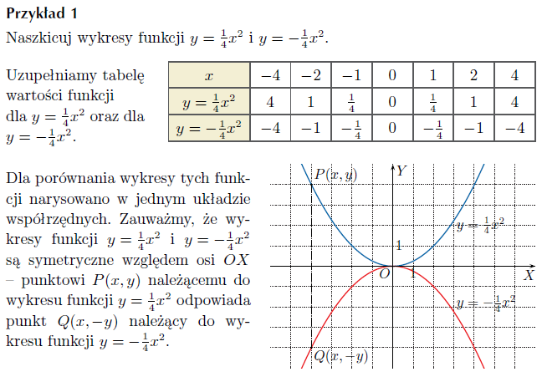
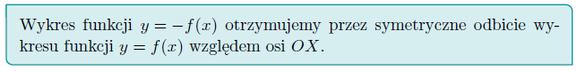
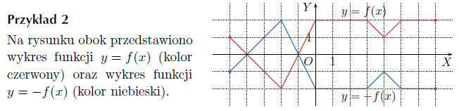
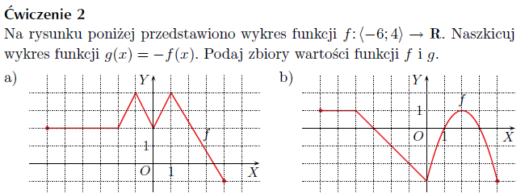
ZADANIE 1
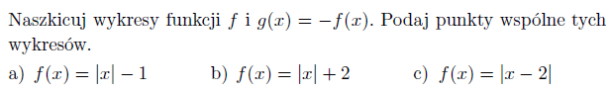
ZADANIE 2
